能源管理系统开发和设计
凌晓炯
浙江海洋学院 机电工程学院，浙江 舟山 316000

摘要
随着时代的不断进步与发展，能源已经越来越成为需要迫切解决的问题了，在开发新能源的同时，对现有能源的系统管理也变得越来越重要，对能源的管理也要求信息化。从能源利用的角度来说，系统的管理能显著提高能源的实物资源的配置效率、将有力推动行业的整体技术进步、在更高层次上促进传统产业改造升级和产业结构优化、提升经济运行和管理水平。尤其是对于设备种类多、投资大、能耗大的行业来说，采用现代化的科学管理方法和手段来进行能源的科学管理，将有效提高企业的生产效率、减少能源消耗、极大地促进能源资源的高效利用、显著提高能源利用的经济效益，具有十分重要的意义。
本文论述了能源管理系统的设计与实现：整个系统采用分布式布置、集中管理的模式，对生产工艺设备、用能设备的能量数据进行管理；采用组态王这一个工程软件作为控制系统的核心，以PLC为例来对组态王这软件进行初步了解与学习，最后用该软件对现场进行生产控制，现场数据采集，现场时刻报表以及现场报警提示等各项项目的监控，同时建立初步的生产模型监控系统，达到总车间或者总公司能时刻掌握各车间各设备生产运营的情况。

关键词：能源管理系统；PLC；组态王；数据库；现场数据采集

Abstract
As the times progress and society advances, solving the problem of shortage of energy becomes very urgent. As the requirement for information management, system management towards the energy source now available also becomes significant while we are devoting to developing new energy. From the angle of energy utilization, the information management can highly improve allocative efficiency of the energy source. It helps to push forward the integrated technique, remold the traditional industry to upgrade and optimize industry structure, promoting economies run - time and level of management. The adoption of modern scientific management method will improve production efficiency of enterprise, reduce energy consumption, and raise the utilization rate of energy source to the biggest, increase the economic benefits, especially for the industry with multispecies equipment, intensive capital and big energy consumption.
This essay discusses the project and implement of energy system management: the system adopts distributed arrangement and methods of centralized management, supervising production equipment and controlling energy data of the equipment using the energy; KingView as engineering software is arranged to be the core of operating system. Here it takes PLC as an example to learn and get a general idea about that. Finally, use this software to control the production on the site, collect the data and do time report and action control. At the same time, it fundamentally establishes produce pattern supervision system to make sure that the head work shop or the head office can master the state of production operation of the equipment in the workshop.

Key words：energy management system；PLC；KingView；database monitored control system；field data collection

目目录

第1章 引言 1
1.1 需求分析 1
1.1.1 立题的背景和意义 1
1.1.2 能源管理的现状和需求 1
1.2 国内外能源系统管理的现状 2
1.2.1 国外能源系统管理的现状和发展趋势 2
1.2.2 国内能源管理系统现状和发展趋势 2
1.3 本课题的研究思路 3
第2章 系统分析 4
2.1 必要性和可行性研究 4
2.1.1 必要性 4
2.1.2 可行性 4
2.2 系统框架和系统功能分析 5
2.2.1 系统框架设计 5
2.3 系统软件——组态王 6
2.3.1 建立“变量”与PLC的连接 6
2.3.2 建立新画面 7
2.3.3 添加文本显示 8
2.3.4 模拟量显示 9
2.3.5 模拟量及数据的输出 10
2.3.6 按钮控制输出 11
2.3.7 设备运行状态指示 15
2.3.8 程序下载 15
2.3.9 注意事项 16
2.4 数据流程 16
第3章 系统设计 17
3.1 PC与PLC串口通信程序 17
3.1.1 建立新工程项目 18
3.1.2 制作图形换面 19
3.1.3 定义串口设备 20
3.1.4 定义变量 21
3.1.5 建立动画连接 23
3.1.6 编辑命令语言 23
3.1.7 调试与运行 25
第4章 数据库 26
4.1 SQL访问管理器 26
4.2 对数据库的操作 28
4.3 数据库查询控件 29
第5章 模型的初步设计 32
5.1 模型的设计概述 32
5.2 运行结果与总结 38
结语 39
致谢 40
[参考文献] 41

第1章 引言
能源问题，从中国乃至全世界范围来看，正逐渐成为一个亟待解的问题。随着的时代的发展，这个问题也将变的越来越迫切！！目前，解决能源供应日趋紧张的问题主要有两种手段，一是开发新能源、可再生能源；二是对现有的能源设施进行节能改造，实现能源的优化。我国在“十一五”规划中提出了建设资源节约型和环境友好型社会的奋斗目标，能量的综合利用、能源的使用效率越来越受到人们的重视。为了能使企业更好地完成资源调配、组织生产、企业能量平衡、部门结算、成本核算、能源预测等，需要建立一套有效能源数据的自动采集、监测、管理、调配系统，以便企业随时掌握能源消耗、使用状况。本文将选取采用分布式监控、集中式管理模式，基于现场总线方式的网络分布式能源管理系统，将其划分为数据现场采集系统、网络通信和能源管理系统三部分，介绍其对生产工艺设备、用能设备的能量数据进行采集、监控、计量、统计、分析等机制，论述其方案的设计与实现。

1.1 需求分析

1.1.1 立题的背景和意义
能源的利用一直是当今时代的主题，随着时代的不断进步和发展，能源的逐步消耗，因此，能源的开发就显得肯定重要和迫切！在我国的能源消耗中，工业是我国能源消耗的大户，能源消耗量占全国能源消耗总量的70%左右。《中共中央关于制定国民经济和社会发展第十一个五年规划的建议》提出：“十一五”期末单位国内生产总值能源消耗比“十五”期末降低20%左右，这一指标是“十一五”规划目标中最重要的约束性指标之一，也是我国“十一五”期间节能工作的奋斗目标。因此，加强企业能源计量管理，开展企业节能降耗行动，提高能源利用率是减少资源消耗、保护环境的最有效途径，也是我国走新型工业化道路的重要内容，这对于提高企业经济效益，缓解社会经济发展面临的能源和环境约束，完成“十一五”规划目标有着十分重要的意义。
为了能使企业更好的完成资源调配、组织生产、部门结算、成本核算，需要建立一套有效的自动化能源数据获取系统，对能源供应进行监测，以便企业实时掌握能源状况，为实现能源自动化调控扎下坚实的数据基础，同时方便企业的计量和成本核算工作。
能源数据具有标准化、专业化、科学化、时效性强的特点，采集难度较高。同时，考虑到能源数据对于企业决策的重要意义，以及能源本身具备危险性的特点，需要对企业建立的能源数据获取系统提出更高的要求。因此，企业能源管理系统（以下简称EMS）必须满足专业性强、实时性好、可进行远程资料交换、可用性强的需求。

1.1.2 能源管理的现状和需求
当前企业采用数据管理的模式，基本上是现场安装数据采集仪器、仪表，人工定时采集数据，填报能量消耗报表，然后逐级汇总，统计后上报到企业的能源管理部门、财务部门和上级主管部门。这种方法的缺点非常明显
：效率低下、不具有实时性。企业的能量计量仪器、仪表种类繁多、通信协议各异、分布范围广，进行自动数据采集、系统布置时要仔细加以考虑。各企业的自动化水平不一，有的企业从国外引进的生产线自动化水平很高，有的还停留在二十世纪七八十年代的水平；企业的办公自动化水平也千差万别，有的企业基本可以实现无纸办公，有的还处在繁杂的手工劳动中。这些复杂的局面提高了能源管理系统的布置难度。随着信息技术、网络技术、计算机控制技术的不断发展，对传统的能源管理的方式
进行自动化改造变得完全有必要和可能。国外的一些DCS系统已经将能源管理系统纳入其中，作为整个DCS系统的一个子系统。国家中长期科学和技术发展规划纲要（2023 ~2023年）和国务院公布的九大行业近期淘汰落后产能目标的文件，明确指出企业提高管理水平的必要性，这也给企业能源管理系统的实施带来了机遇。

1.2 国内外能源系统管理的现状

1.2.1 国外能源系统管理的现状和发展趋势
1．受经济发展和人口增长的影响，世界一次能源消费量不断增加。
随着世界经济规模的不断增大，世界能源消费量持续增长，1973年世界一次能源消费量仅为57.3亿吨油当量，2023 年已达到97.4亿吨油当量。过去30年来，世界能源消费量年均增长率为1.8%左右。
2．世界能源消费呈现不同的增长模式，发达国家增长速率明显低于发展中国家。
过去30年来，北美、中南美洲、欧洲、中东、非洲及亚太等六大地区的能源消费总量均有所增加，但是经济、科技与社会比较发达的北美洲和欧洲两大地区的增长速度非常缓慢，其消费量占世界总消费量的比例也逐年下降，北美由1973年的35.1%下降到2023 年的28.0%，欧洲地区则由1973年的42.8%下降到2023 年的29.9%。OECD(经济合作与发展组织)成员国能源消费占世界的比例由1973年的68.0%下降到2023 年的55.4%。其主要原因，一是发达国家的经济发展已进入到后工业化阶段，经济向低能耗、高产出的产业结构发展，高能耗的制造业逐步转向发展中国家；二是发达国家高度重视节能与提高能源使用效率。
3．世界能源消费结构趋向优质化。
石油、煤炭所占比例缓慢下降，天然气的比例上升。同时，核能、风能、水力、地热等其他形式的新能源逐渐被开发和利用，形成了目前以化石燃料为主和可再生能源、新能源并存的能源结构格局。到2023 年底，化石能源仍是世界的主要能源，在世界一次能源供应中约占87.7%，其中，石油占37.3%、煤炭占26.5%、天然气占23.9%。非化石能源和可再生能源虽然增长很快，但仍保持较低的比例，约为12.3%。
相对于我国现状，世界的能源消费结构明显要先进。

1.2.2 国内能源管理系统现状和发展趋势
1．能源丰富而人均消费量少
我国能源虽然丰富，但分布很不均匀，煤炭资源60%以上在华北，水力资源70%以上在西南，而工业和人口集中的南方八省一市能源缺乏。虽然在生产方面，自解放后，能源开发的增长速度也是比较快，但由于我国人口众多，且人口增长快，造成我国人均能源消费量水平低下。
2．能源构成以煤为主，燃煤严重污染环境
从目前状况看，煤炭仍然在我国一次能源构成中占70%以上，成为我国主要的能源，煤炭在我国城市的能源构成中所占的比例是相当大的。以煤为主的能源构成以及62％的燃煤在陈旧的设备和炉灶中沿用落后的技术被直接燃烧使用，成为我国大气污染严重的主要根源。燃煤排放的大气污染物对我国城市的大气污染的危害已十分突出：污染严重、尤其是降尘量大；污染冬天比夏天严重；我国南方烧的高硫煤产生了另一种污染-酸雨；能源的利用率低增加了煤的消耗量。
3．农村能源供应短缺
我国农村的能源消耗，主要包括两方面，即农民生活和农业生产的耗能。我国农村人口多，能源需求量大，但农村所用电量仅占总发电量的14%左右。而作为农村主要燃料的农作物桔杆，除去饲料和工业原料的消耗，剩下供农民作燃料的就不多了。即使加上供应农民生活用的煤炭，以及砍伐薪柴，拣拾干畜粪等，也还不能满足对能源的需求。
因此，我国目前的能源利用状况是相对落后，形势比较严峻的。

1.3 本课题的研究思路
本课题研究的大致思路如下：
1．研究国内外能源信息的管理及其企业信息化方面的现状，并确定的能源信息管理的实际需求。
2．根据理论情况进行本系统开发的可行性分析以及分析本系统的功能和结构的。
3．系统设计部分，进行本系统研发平台的设计，并设计出能源信息管理及决策方面的实际模型。
4．借鉴了数据仓库的概念来帮助本系统实现异构平台的数据采集，并建立一个良好适用的数据库设计。
5．实际的开发阶段，利用组态王这一软件，完成系统由想法到产品的过程。

第2章 系统分析
系统分析是系统开发的关键阶段。本部分将结合课题的研究内容，对能源信息管理系统建设的可行性进行分析，并做出对新系统的结构和功能上的分析。

2.1 必要性和可行性研究

2.1.1 必要性
由于世界信息化的冲击，为了同国际接轨必须要加快改革的步伐、引进国外先进的管理技术、采用现代化的管理手段。而目前由于能源信息的复杂性，在能源信息的管理方面还比较落后。虽然各公司都有自己的生产管理系统，但却没有统一的能源信息管理方面的系统。如果想要知道全公司的能源消耗产出等信息，就必须要技术处能源管理科的人员来进行人工的统计，时效性和准确性都达不到较高的层次，而且不便于总公司对能源信息进行进一步的分析和管理。

2.1.2 可行性
在新系统开发之前，有必要对系统开发的可行性进行初步分析，以避免盲目投资，减少不必要的损失。
1．计算机硬件
目前计算机硬件技术发展可以说是日新月异，计算机的性能已几倍、几百倍的提高，PC 机的功能已经越来越强，价格却也大幅度地下降。扬子石化公司已经配备了大量的 PC机，几乎每个科室都至少有一台，因此不必再投入大量的资金用于电脑硬件的配备了。
2．计算机网络
现在的网络技术已发展到非常成熟时期了。网络的大小规模可以千差万别。各公司内部已经建成了，如主干 622Mbps、分支 155Mbps 的光纤主干网络系统；并辅以 2Mbps 的无线网络。各二级单位的局域网与之相连。对外开通 256K DDN专线的因特网，并具有一个 C 类 IP 地址资源。实现了公司内部计算机的对内、对外连接。
3．计算机软件随着计算机硬件技术的飞跃发展，计算机软件也做的更加完善。软件的不断更新能为系统开发提供了高性能、方便的开发平台，使开发速度几倍、几十倍的提高，开发的质量也明显提高，面更加美观友好、交互能力强。
4．各公司在能源管理方面原来有一定的基础。原始数据真实，帐、卡各种报表齐全，各管理科室信息流向明确，为能源信息管理系统提供了软环境的可能。并且各个分都有信息室和专门的信息处理人员，为技术处能源管理科实现数据采集和数据共享奠定了基础。本系统运行后，可对各公司能源进行统一的管理，便于合理控制消耗、回收能源、具有可观的经济效益。

2.2 系统框架和系统功能分析
本系统在分析阶段运用结构化分析方法，与用户进行充分的交流，采用“自顶向下”的方法进行系统的分析。把一个大的复杂的系统逐级分解成小的、易于管理的系统，既利于系统的设计开发，又利于用户能够尽早地看到结果，及时提出意见等等。

2.2.1 系统框架设计
系统架构：能源管理系统以SCADA系统为核心，加以组态王这一工业软件，利用PLC作为接口连接数据采集和后台数据库，如图2.1所示。能源管理系统的构架可以从体系结构上分成3层，即数据采集系统，现场控制器（PLC或现场设备）及通信网络（RS232，RS485），能源管理监控中心(PC控制室)。整个系统以实时数据库和组态王软件为基础，结合网络通信，嵌入式技术组成一套先进的自动采集，存储，分析数据并进行预测。
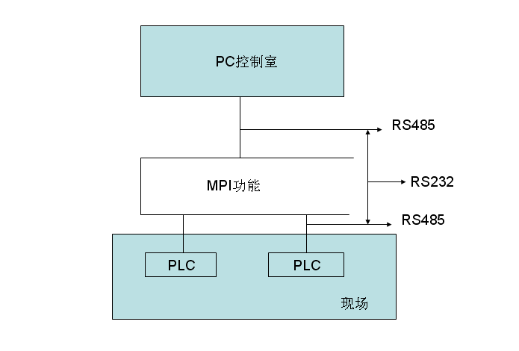
图2.1 系统结构图
能源管理监控中心
能源管理境况中心以SCADA软件和I/O Server实时数据服务器为核心，布置分布式数据采集管理系统，实现在线的数据监视，数据采集和实时传输等能源管理功能并支持二次开发和现场组态。
通信网络
通信网络采用RS485和RS232连接，建立分区域的网络，层与层之间采用线性结构进行连接，从而建立高可靠，专有的能源数据采集通信网络。
数据采集
数据采集系统以现场数据采集为核心，进行数据信号采集，处理，通信，协议转换等，将采集到的能源消耗数据连续、真实、可靠的传输到系统数据库中，为能源管理系统的统计分析提供基础数据。
系统的主要功能包括 ：
◆ 采集基础数据，包括电流、电压、功率因数、流量、温度、压力、设备状态等 ；
◆ 传感器网络通信协议的实现、转换及实现装置，以太网网络通信协议的实现 ；
◆ 数据库系统、接口、OPC 实现 ；
◆ Web 访问 ；
◆ 过程监视、操作控制、实时调整等界面和过程曲线、信息显示等辅助界面的显示、切换 ；
◆ 介质计量参数管理、维护单位管理、计量设备管理、测点耗量关系等基础数据的管理 ；
◆ 各种配置参数设置、用户权限设置、其他需人工录入的参数设置等界面管理 ；
◆ 能源数据汇总、统计、管理以及数据报表的生成 ；
◆ 能源使用分析、计划、仿真 ；
◆ 能量平衡计算、能源使用估计、能源消耗的预测 ；
◆ 能源供给品质估计、供给能力估计 ；
◆ 能源费用管理 ；
◆ 能源使用分配 ；
◆ 能源生产监测，包括能源品质监测、能源生产绩效监测等 ；
◆ 安全管理；
◆ I/O通信冗余，能够在主通信中断时自动切换到旁路 ；
◆ 支持在线组态 ；
◆ 支持 ODBC、OPC、API、DDE 等标准数据交换方式 ；
◆ 网络通信采用标准的 NetBIOS，支持IPX/SPX、TCP/IP 等协议 。
能源管理系统的实现：
系统可以从实现原理上分为管理软件和现场数据采集柜两部分。SCADA软件是系统管理系统的基础平台，其可以采用通用软件，例如NI LookOut,组态王等，也可以针对专用的平台独立开发。
现场数据采集系统作为SCADA系统的一部分，整个能源管理系统的中扮演着基础数据提供的角色，占着非常重要的位置！他的功能是从计量仪器采集数据，读取执行机构的状态，实现协议转换和系统数据库进行通信等。现场数据采集系统的采集速度，采集精度，设备稳定性，扩展性等决定了整个系统的性能。

2.3 系统软件——组态王
组态王是国产工控领域组态软件中应用较为普遍的一种，它可以与很多种类的PLC及其他现场工控设备连接，以实现对现场数据和设备状态的采集，控制，显示，储存。

2.3.1 建立“变量”与PLC的连接
PLC中的数据通过与“组态王”中定义的数据“变量”进行通信，打开窗口左边的“数据库”，选择“数据词典”，单击窗口下方的“新建”，首先定义PLC中压力输入，“变量名”取为P1；“变量类型”为I/O实数；因为PLC中模拟输入的最小值为0，PLC中
模拟输入的最大值为27648，所以“最小原始值”设为0，“最大原始值”设为27648；“最小值”代表对应PLC中的“最小原始值”需要显示的值，设为0；“最大值”代表对应PLC中的“最大原始值”需要显示的值，假设压力传感器的量程为1MPa,则“最大值”为1；“连接设备”项选择对应PLC的MPI地址，本例选择MPI2；“寄存器”选择DB1.0（即DB1.DBW0）;“数据类型”选择为SHORT（整型数）；“转换方式”为线性，由于只需要显示压力，多样“读写属性”选“只读”，如图2.2所示，单击“确定”按钮。
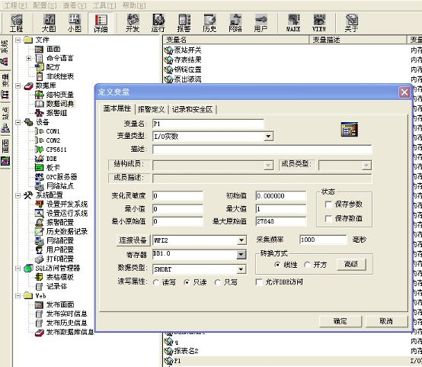
图2.2定义变量

2.3.2 建立新画面
单击左边“画面”，打开如图2.3所示窗口。
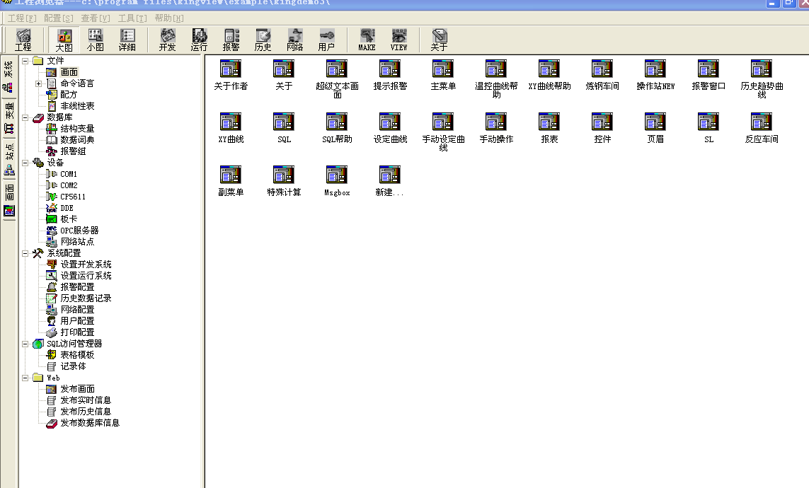
图2.3画面新建
单击“新建”，添加新的监控画面，如图2.4所示，在“新画面”对话框中，“画面名称”记为监控画面1；“对应文件”可以采用默认名；“画面位置”项可以采用默认的“左边”、“顶边”、“显示宽度”、“显示高度”、“画面宽度”、“画面高度”、“画面风格”可以采用默认的“大小可调”、“背景色”和“覆盖式”。完成后单击“确定”按钮。
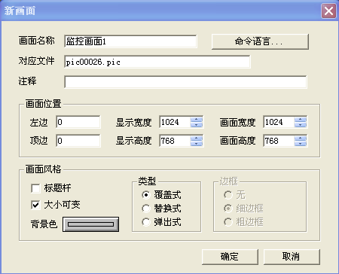
图2.4 画面属性

2.3.3 添加文本显示
单击右边“工具箱”中的文本按钮“T”在屏幕的相关位置添加文本说明：“压力显示” 、“速度控制” 、“点动控制按钮”和“指示灯”，如图2.5所示。
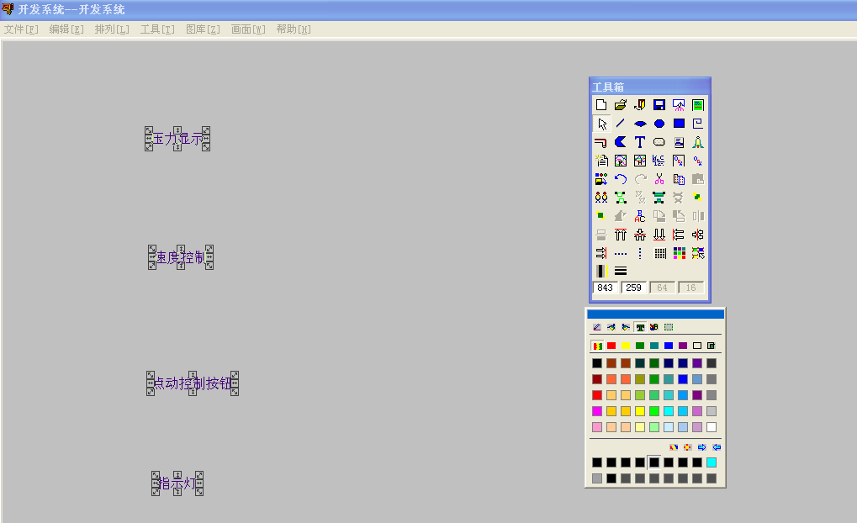
图2.5文本设置

2.3.4 模拟量显示
压力显示的插入：单击右边“工具箱”中的文本按钮“T”先插入文本“####”，右击“####”，在字符串替换项，输入“0000”，打开“动画连接”，单击“值输出”框的“模拟值输出”，弹出“模拟值输出连接”对话框，单击“表达式”框右边的“？”按钮，选择变量值，单击压力变量“P1”，按“确定”按钮。
“表达式”中出现“\\本站点\P1”;在“输出格式”项，选择压力P1显示的“整数位数”为2，“小数位数”为3；“对齐方式”为居坐，如图2.6所示，单击“确定”按钮。
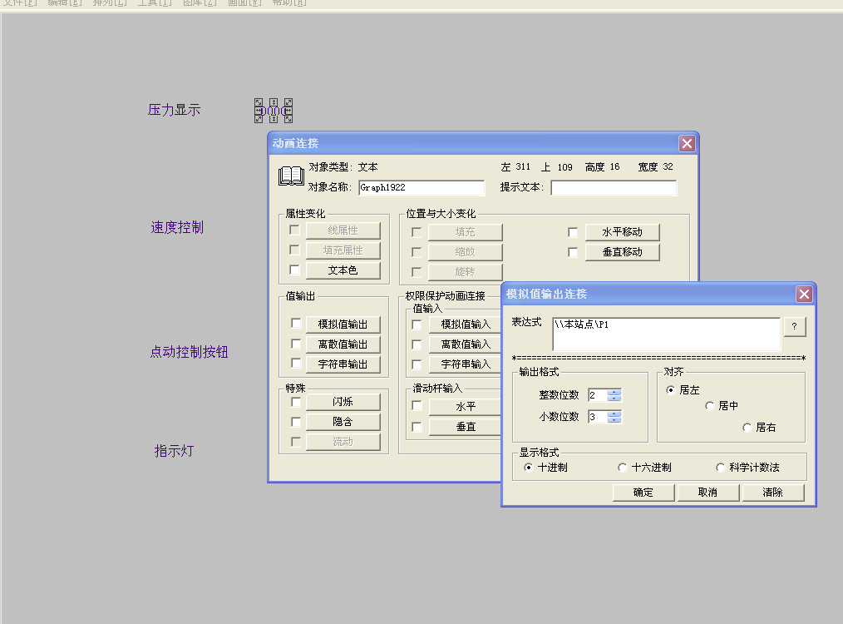
图2.6文本动画连接（1）
文本“0000”的“模拟量输出”项配置完成，如图2.7所示。
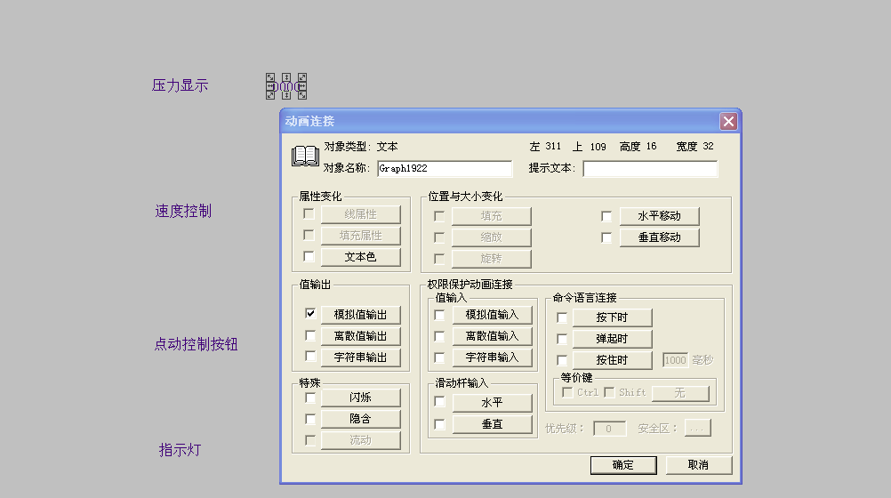
图2.7文本动画设置（2）

2.3.5 模拟量及数据的输出
速度控制输入的插入：单击右边“工具箱”中的文本按钮“T”先插入文本“####”， 右击“####”，在字符串替换项，输入“0000”；左击“0000”，打开“动画连接”，单击“权限/保护画面连接值输入”框的“模拟值输入”，弹出“模拟值输入连接”对话框，单击“表达式”框右边的“？”，选择变量值，单击速度输入变量“SPEED”，单击“确定”按钮。
“表达式”中出现“\\本站点\SPEED”;“提示信息”输入“请输入”；“最大值”1450，“最小”0；单击“确定”按钮，如图2.8所示。
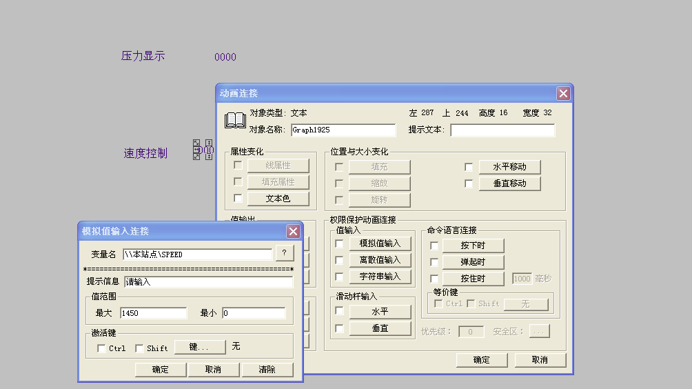
图2.8速度变量设定
“权限/保护动画连接输入值”框的“模拟值输入”配置完毕，如图2.9所示，单击“确定”按钮。
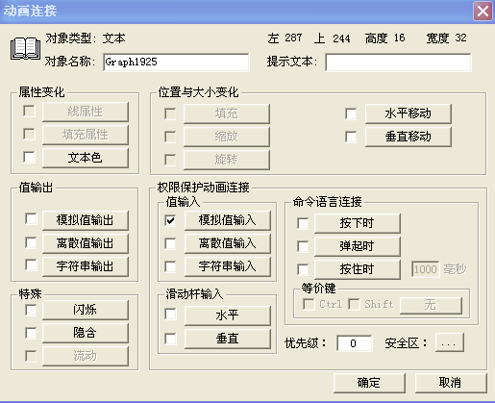
图2.9模拟值输入参数设置

2.3.6 按钮控制输出
按钮控制的制作：单击右边“工具箱”中的“按钮”，拖放到画面中，如图2.10所示。
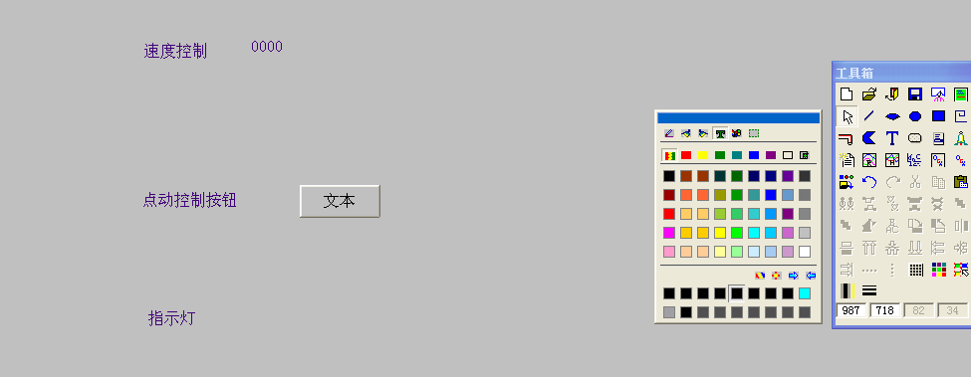
图2.10按钮设置
单击新添加的按钮，选择“动画连接”，打开“命令语言连接”的“按下时”，弹出“命令语言”窗口，单击“全部函数”，弹出“选择函数”对话框，选择“BitSet”函数，单击“确定”按钮，如图2.11所示。
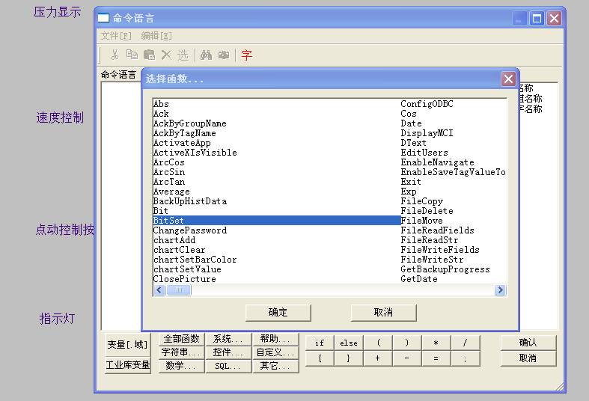
图2.11函数列表
在图2.12中，选择的BitSe（Var, bitNo, OnOff）, Var代表变量，bitNo代表第几位（1~8位），OnOff代表开（1）或者关（0），函数BitSe（Var,bitNo, OnOff）代表让变量Var的第几位开或关。
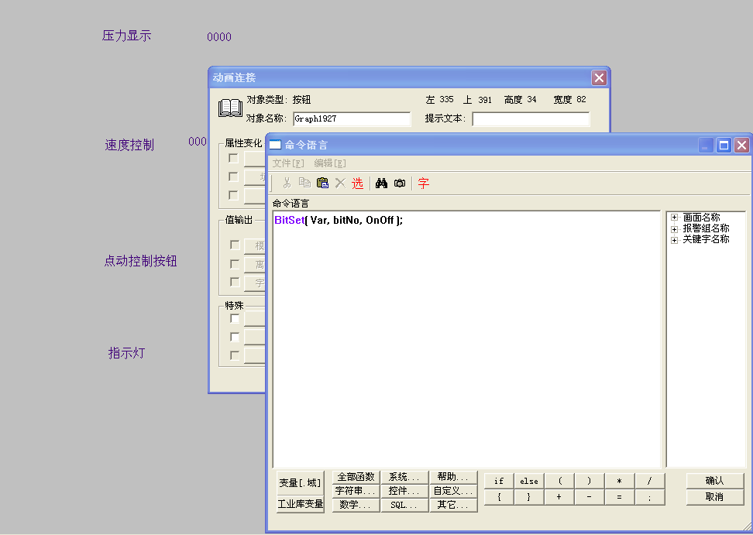
图2.12命令语言
在图2.13中，单击“Var”变黑，在“变量【域】”选择变量名Q4（PLC的输出卡）。把“bitNo”改为“7”
，表示是第7位，OnOff改为1，表示是关闭输出，相当于让Q4.7输出1，如图所示，单击“命令语言”对话框中的“确认”按钮。
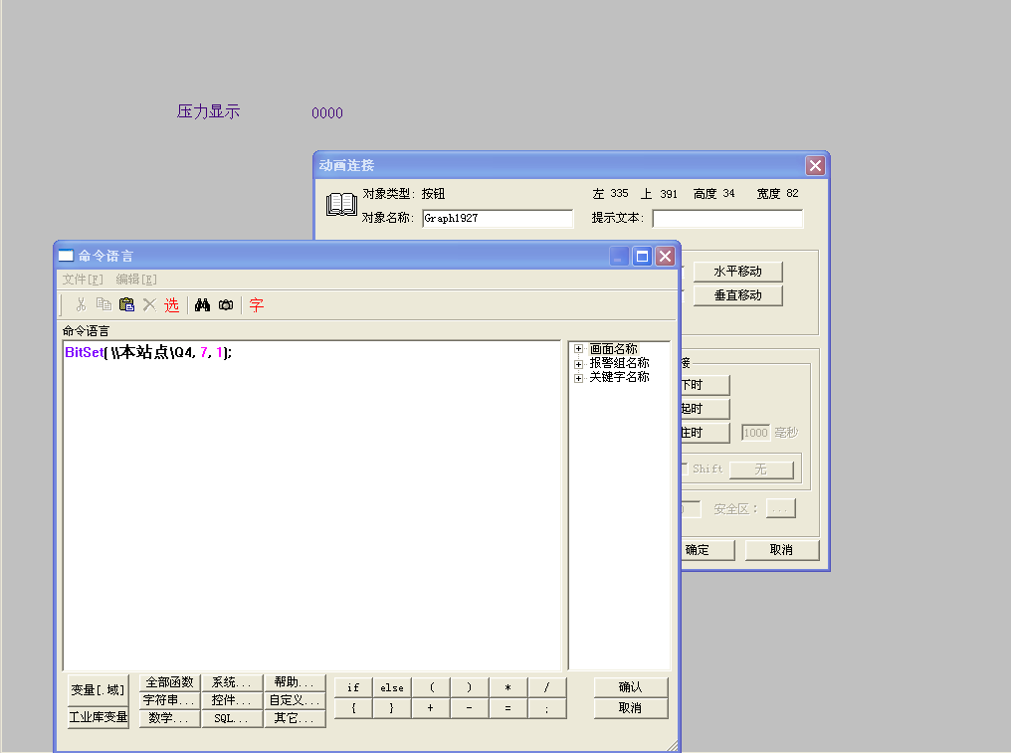
图2.13命令语言设定
“按下时”的功能配置完毕，有对勾表示。在“动画连接”打开“命令语言连接”的“抬起时”，弹出“命令语言”窗口，单击“全部函数”，弹出“选择函数”对话框，选择“BitSe”函数，如图3，单击“确定”按钮，“选择函数”对话框关闭。
在图2.14中，单击“Var”变黑，在“变量【域】”选择变量名Q4（PLC的输出卡）。把“bitNo”改为“7”，表示是第7位，OnOff改为0，表示是关闭输出，相当于让Q4.7输出0，如图2.15所示，单击“命令语言”对话框中的“确认”按钮。
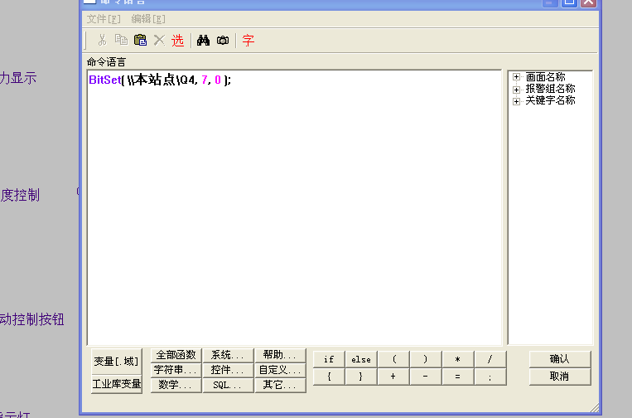
图2.14程序编定
“命令语言”关闭，该按钮的“动画连接”中，“抬起时”的功能也配置完毕，有对勾表示，如图所示，该按钮按下时Q4.7置位，抬起时Q4.7复位。
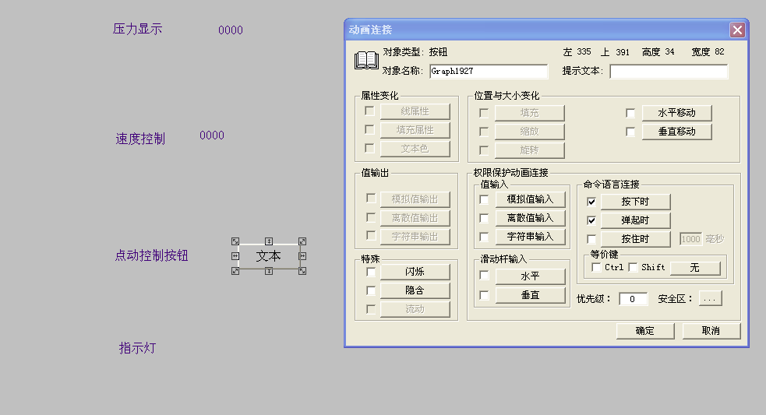
图2.15命令语言动画连接
右击按钮，选择“字符串替换”，输入文字“点动”，按“确定”按钮，如图2.16所示。
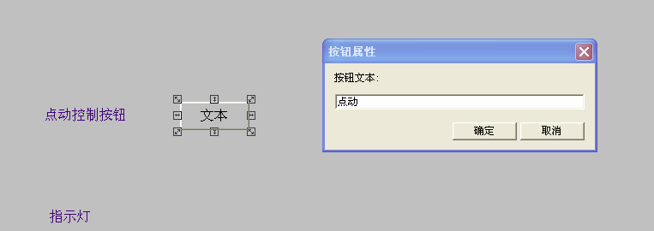
图2.16按钮属性
带有文字“点动”的按钮，制作完毕。如图2.17所示。

图2.17按钮属性完成

2.3.7 设备运行状态指示
指示灯的制作过程如下：单击右边“工具箱”中的“画圆”，拖放到画面中，选择颜色为“红色”，如下图2.18所示。
右击拖放到画面中的“圆”，选择动画连接，在“特殊”栏，打开“隐含”，左击“隐含连接中“条件表达式”右边的“？”，在“选择变量名”中选择变量“IO”，如图所示，单击“选择变量名”中的“确定”按钮。
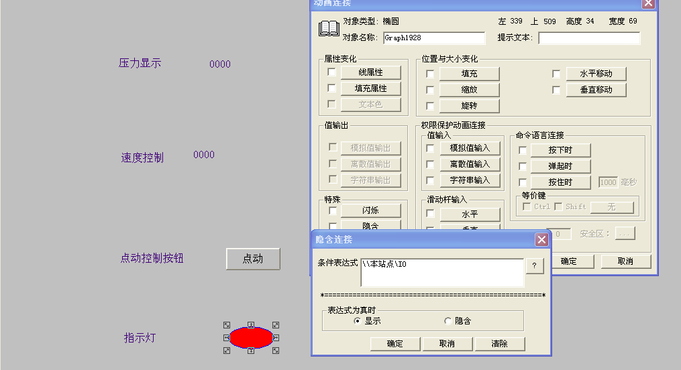
图2.18按钮隐含连接
“选择变量名”对话框关闭，在“条件表达式”对话框，输入bit(Var bitNo),函数bit(Var bitNo)为提取变量Var的第几位，Var 取P1，bitNo取第1位（对应P1.0），即bit(P1,1),选择“显示”，单击“确定”按钮，如图2.19所示。
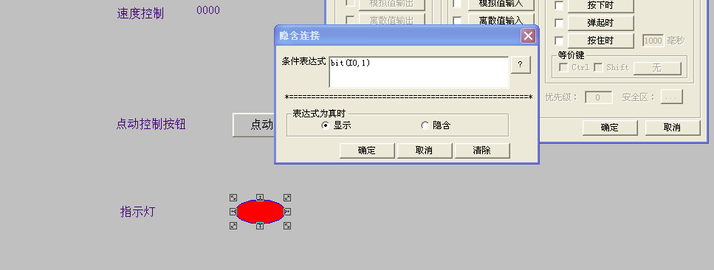
图2.19隐含连接设定

2.3.8 程序下载
显示换面编程完毕，单击“文件”然后选择“全部存”，保存编号的程序。单击“文件”然后选择“切换到VIEW”，“组态王”运行编好的程序的运行程序。

2.3.9 注意事项
“组态王”与某些设备的软件连接，有时需要使用设备厂家提供的驱动，以S7-300为例，需要先安装西门子为S7-300提供的编程软件STEP7或组态软件WINCC，这样“组态王”与S7-300才可能正确连接。

2.4 数据流程
数据是由现场设备（PLC）进行采集，记录。这些采集到的数据格式不一定统一，还要进行整理和转换格式，使它能够为系统处理的能源信息做好准备；最后，对这些能源数据进行平衡优化处理，就是要按照一定的规则和设定，对采集到的数据进行必要的分类、筛选、统计、计算等处理并对各厂的能源信息进行反馈控制。
网络传输与查询子系统是相对独立的子系统，是为不同层次，不同部门之间提供一个数据文件的传输功能和方便的交流查询功能。如图2.20所示：
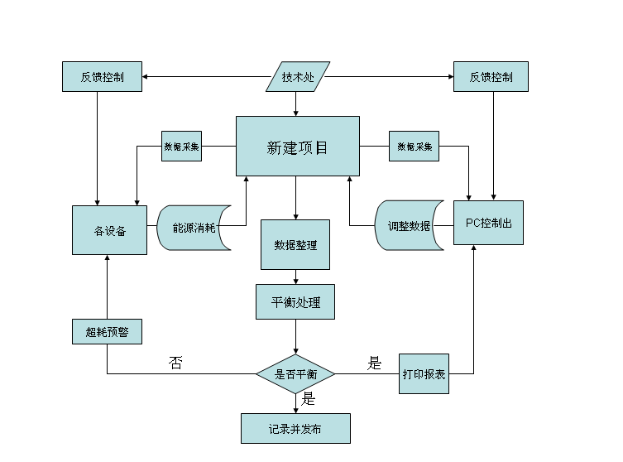
图2.20数据流程图

第3章 系统设计
在分析了能源系统的详细功能之后，本章主要任务是要以PLC为实例，对整个个系统和组态王这一软件进行调试，以求设备与PC控制器等各种方面能够很好的符合，达到远程控制与了解的目的，同时将设备放入车间之内，进行实际与理论的相结合。

3.1 PC与PLC串口通信程序
以三菱FX2n型PLC为例，可以通过自身的编程口和PC通信，也可以通过通信口和PC通信。通过编程口，PC只能和一台PLC通信，实现对PLC中软件的间接访问；通过通信口，一台PC可以和多太PLC通信，并实现对PLC中软件的直接访问，两者使用不同的通信协议。PC通过FX2n的编程口构成的二级系统控制如图3.1所示，按钮，行程开光等得常开触点接PLC开关量输入1通道，PLC开关输出1通道接指示灯。
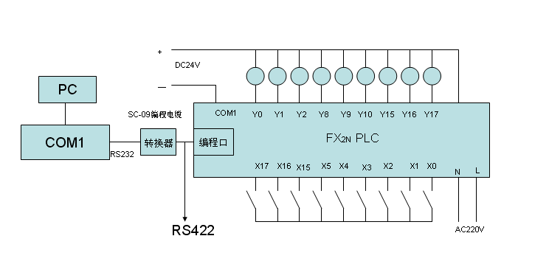
图3.1PC与FX2nPLC串口通信线路
针对PLC端程序，为了保证FX2n-32MR型PLC能够与PC正常进行通信，需要在PLC中运行如图3.2所示的一段程序，其功能是设置PLC的通信参数：波特率为9600bit/s，7位数据位，1位停止位，偶校验，站号为0。
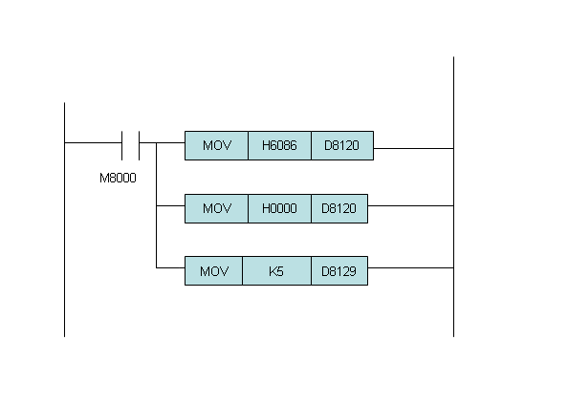
图3.2 PLC通信参数设置程序

3.1.1 建立新工程项目
1．在工程管理器中选择菜单“文件/新建工程”或者快捷工具栏“新建”命令，出现“新建工程向导之一欢迎使用本向导”对话框。
2．单击“下一步”按钮，出现“新建工程向导之二选择工程所在路径”对话框，选择或者指定工程所在路径。
3．单击“下一步”按钮，出现“新建工程向导之三工程名称和描述”对话框。
在对话框中输入工程名称：PC&PLC；在工程描述中输入：利用组态王实现PC与PLC串口通信，如图3.3所示。
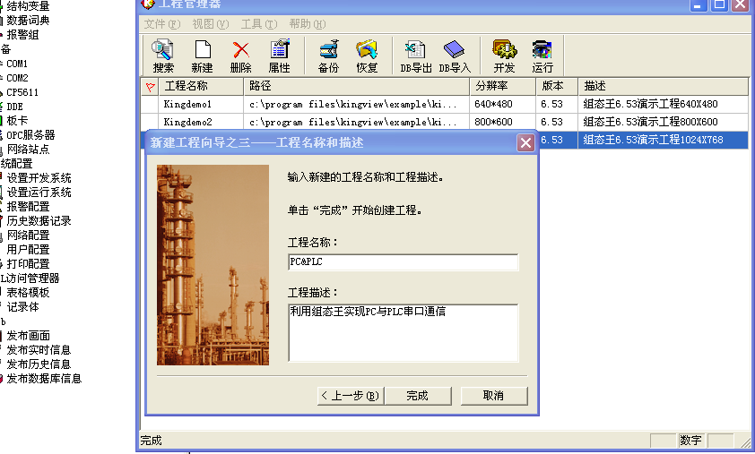
图3.3组态王工程建立
4．单击“确定”按钮,新工程建立。单击“是”按钮将新建工程设为组态王当前工程，此时组态王工程管理器中出现新建的工程。
5．双击新建的工程名，出现加密狗未找到的“提示”对话框，选择“忽略”项，出现演示方式“提示”对话框，单击“确定”按钮，进入程序浏览器对话框。

3.1.2 制作图形换面
在工程浏览器左侧树形菜单中选择“文件/画面”，在右侧视图中双击“新建”图标，出现画面属性对话框，输入画面名称“PC与PLC串口通信”，设置画面位置，大小等，然后单击“确定”按钮，进入组态王开发系统。
通过图库为图形画面添加8个指示灯对象X0，X1,X2，X3，X4，X5，X6,X7,8个开关对象Y0，Y1,Y2,Y3,Y4,Y5,Y6,Y7,如图3.4所示。
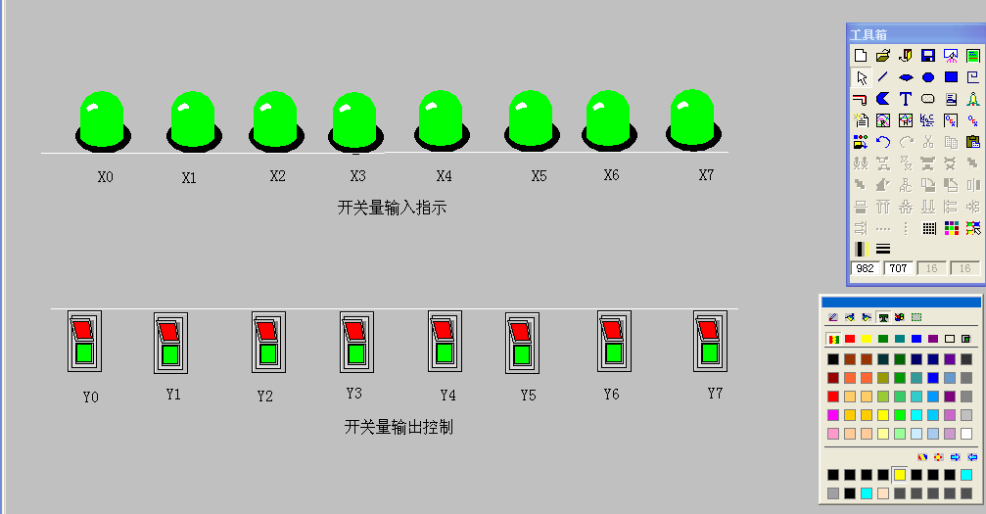
图3.4图形画面

3.1.3 定义串口设备
首先添加设备。
在组态王工程浏览器的左侧选择“设备/COM1”，在右侧双击“新建”图标，运行“设备配置向导”。
1．选择PLC/三菱/FX2/编程口，如图3.5所示。
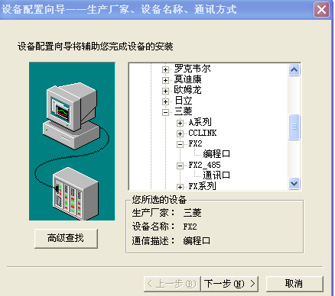
图3.5选择串口设备
2．单击“下一步”按钮，给要安装的设备指定惟一的逻辑名称，如FX2PLC（可以任意取）。
3．单击“下一步”按钮，选择串口号，如：COM1（需与PLC在PC上使用的串口号一致）。
4．单击“下一步”按钮，为要安装的PLC指定地址，如：1（注意，这个地址应该与PLC通信参数设置程序中的地址相同）。
5．单击“下一步”按钮，出现“通信故障恢复策略”设定窗口，使用默认设置就可。
6．单击“下一步”按钮，显示所要安装的设备信息，请检查各项设置是否正确，确认无误后，单击“确定”按钮，完成设备的设置。
接下来设置串口通信参数。
双击“设备/COM1”，弹出设置串口对话框，设置串口COM1的通信参数：
波特率为9600，7位数据位，1位停止位，偶校验，通信方式选RS232，如图3.6所示。
以上内容仅为本文档的试下载部分，为可阅读页数的一半内容。如要下载或阅读全文，请访问：https://d.book118.com/528111011072006026

